Энергетический спектр ионов, Бомбардирующих катод-мишень, В Разряде В Магнетронной распылительной системЕ
Н.Г. Елистратов
МГТУ им. Н.Э. Баумана, Москва, Россия, e-mail: yellist@power.bmstu.ru
В настоящее время среди систем ионного распыления в технологии тонких пленок наиболее широкое распространение получили магнетронные распылительные системы (МРС, магнетроны), в которых реализуется самостоятельный разряд в скрещенных E×B – полях. Энергетический спектр ионов, поступающих из плазмы разряда на катод-мишень, определяет коэффициент распыления материала мишени, а следовательно, и производительность таких устройств. Настоящая работа посвящена исследованию распределения по энергиям ионов, бомбардирующих катод МРС, при составляющей индукции магнитного поля B_{r0} параллельной поверхности катода-мишени в диапазоне от 0,02 до 0,06 Тл и давлении плазмообразующего газа p в диапазоне от 0,5 до 10 Па. Эксперименты проводились с разрядами в среде аргона, широко применяемыми в технологических установках, а также дейтерия и протия, использовавшимися для моделирования взаимодействия плазмы с материалами стенки термоядерного реактора [1].
В экспериментах использовалась планарная аксиально-симметричная МРС с электромагнитами. Измерения проводились трехэлектродным зондом, установленным в зоне распыления катода, выполненного из алюминия АД-1 или стали 12Х18Н10Т. Функции распределения ионов по энергиям рассчитывались по измеренным кривым задержки, для регистрации которых использовалась система сбора данных на базе компьютера IBM PC AT.
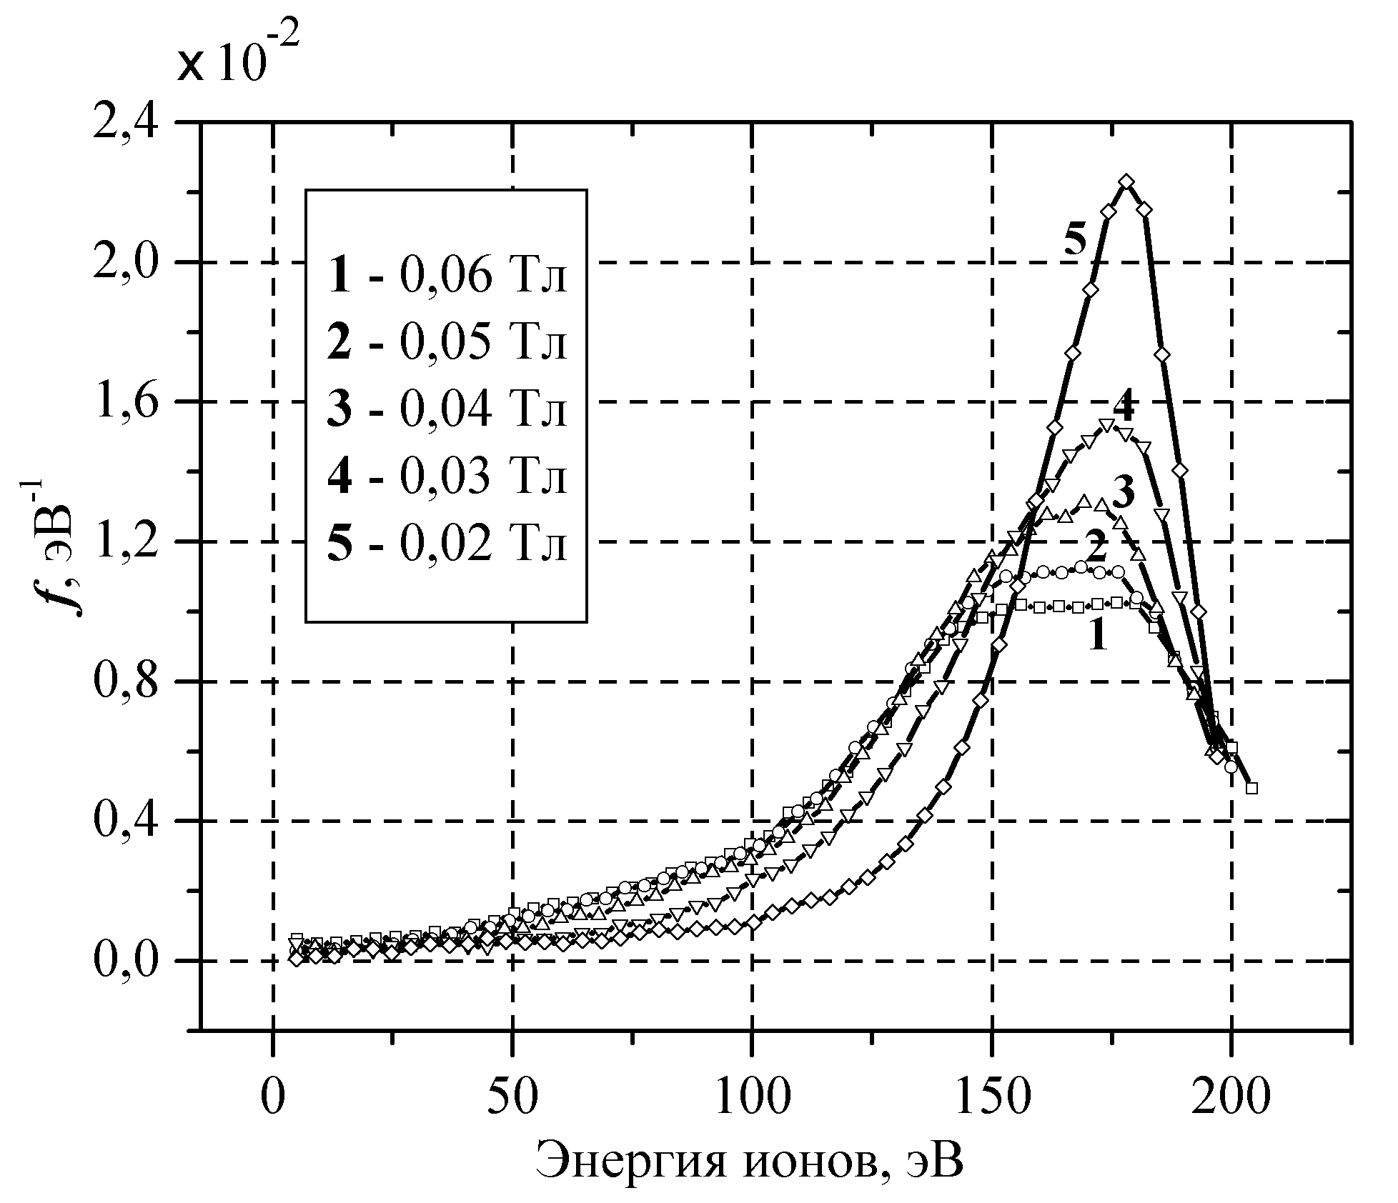
Установлено, что типичная функция распределения ионов аргона по энергии имеет пик с максимумом при энергии на ~20 эВ ниже величины eU, где U – напряжение разряда (250…650 В, в зависимости от материала катода). Форма пика и его полуширина Δ_{E}, составляющая около 50 эВ, слабо зависят от B_{r0} и p. Для разрядов в среде изотопов водорода характерна существенная зависимость формы и полуширины пика функции распределения от давления газа и индукции магнитного поля. В качестве примера на рисунке представлен энергетический спектр ионов дейтерия в разряде с катодом из алюминия (U ≈ 200 В) при p = 0,5 Па. Установлено, что в разрядах в среде изотопов водорода с ростом B_{r0} полуширина пика Δ_{E} возрастает. Увеличение давления при относительно высоких B_{r0} (> 0,04 Тл) приводит к сдвигу максимума функции распределения в сторону низких энергий (на ~80 эВ ниже eU при p = 10 Па). Обнаруженные различия энергетических спектров ионов аргона и изотопов водорода, скорее всего, связаны с различной степенью влияния индукции магнитного поля на ширину области ионизации в магнетронных разрядах на атомарном газе - аргоне и на молекулярном водороде.
Работа поддержана Министерством образования и науки РФ (грант ТО2-06.5-2100).

Литература.
- Zimin A.M., Danelyan L.S., Elistratov N.G. et al. J. Nucl. Mat., 2004, V. 329-333, P. 855-859.

